CONCOURS GÉNÉRAL DES MÉTIERS

Maintenance des matériels

Code UR | CONCOURS GÉNÉRAL DES MÉTIERS |  |  | Session 2015
Baccalauréat Professionnel Maintenance des matériels |  |  |  |  | DT  1 / 6
Option A : Matériels agricoles – Option B : Matériels de T.P. et manutention  Option C : Matériels de parcs et jardins |  | Durée :  6 h | Coef. :  1 |  | DT  1 / 6

Épreuve écrite - Session 2015

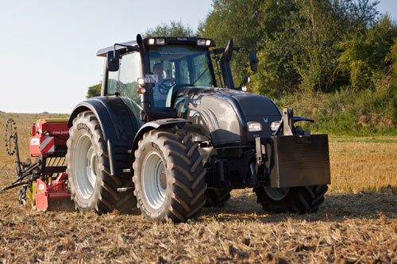

Tracteur VALTRA 182 T VERSU

Page 2/6 | /17
Page 3/6 | /19
Page 4/6 | /14
Page 5/6 | /30
TOTAL | /80

DOSSIER TRAVAIL

TRANSMISSION - HYDRAULIQUE

Le tracteur VALTRA T 182 est entré à l'atelier pour un problème de transmission, en Gamme C, PS3, Marche AVANT.

Après étude de l'ensemble de la transmission, vous devrez effectuer un diagnostic afin de résoudre le problème posé.

1 - Quel est l'intérêt d'une transmission Power shift sur un tracteur agricole ?

2 - Complétez l'organigramme ci dessous :

BOITE DE VITESSES
BOITE POWER SHIFT
+
RESERVOIR HUILE HYDRAULIQUE

INVERSEUR

COUPLE CONIQUE
MOTEUR
Accouplement moteur

3 - Combien de vitesses y a t-il sur cette transmission, sans les vitesses extra-lentes ?

4 - Calculez, en pourcentage, l'augmentation de vitesse entre PS1 et PS5 pour la gamme C.

vitesse A - vitesse B x 100
vitesse B

/17 pts

5 - Tracez, sur le schéma ci dessous, la cinématique
des rapports de transmission pour la PS1.

Total page 2/6 : / 17

6 - En vous aidant de la vue, page DR 3/ 5 et de la vue ci dessus, calculez le rapport de vitesse entre l'entrée et la sortie pour PS1.

7 - La vitesse de sortie est-elle ?

diminuée
augmentée

8 – Calculez le rapport de vitesse entrée/sortie du porte-satellites lorsque C3 est embrayé (Vitesse PS2).

9 - Tracez, sur le schéma ci-contre, la cinématique
des rapports de transmission pour la vitesse PS3.

10 - Quelle est la valeur du rapport de transmission
pour la PS3?
Rapport de 1

11 - Donnez une explication à ce résultat :

12 – Coloriez en rouge, le circuit d'alimentation de l'embrayage C1.
Coloriez en vert, le circuit d'alimentation de l'embrayage C2.
Coloriez en jaune le piston de l'embrayage C2.
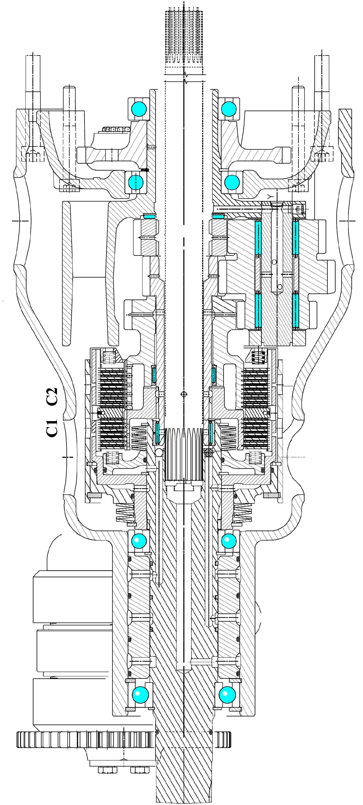
Entourez les pièces qui permettent à l'embrayage C2 de se remettre en position débrayée.

C3 C4

13 - Positionnez les embrayages C3 et C4 sur la vue précédente.

14 - Quels sont les paramètres influençant le couple transmissible (C_{T}) par un embrayage
Indiquez les paramètres
- qui sont variables (susceptibles de provoquer un dysfonctionnement) :

- qui ne varient jamais :

15 - Complétez le tableau d'alimentation des électrovannes (E.V.) afin d'obtenir les 5 vitesses Power shift
(mettez une croix dans la case lorsque l’électrovanne est alimentée).

 | E.V C1 | E.V C2 | E.V C3 | E.V C4
PS1
PS2
PS3
PS4
PS5

16 - Tracez le passage du couple dans l'inverseur pour les 2 situations :

Marche Avant (Foward) Marche Arrière (Reverse)

17 - Calculez ou donnez le rapport de transmission pour :

La marche avant :

La marche Arrière :

/19 pts
Étude de la boîte de vitesses.

18 - En vous aidant du dossier technique (DR 4/5), tracez le passage du couple pour les gammes A - B - C - D

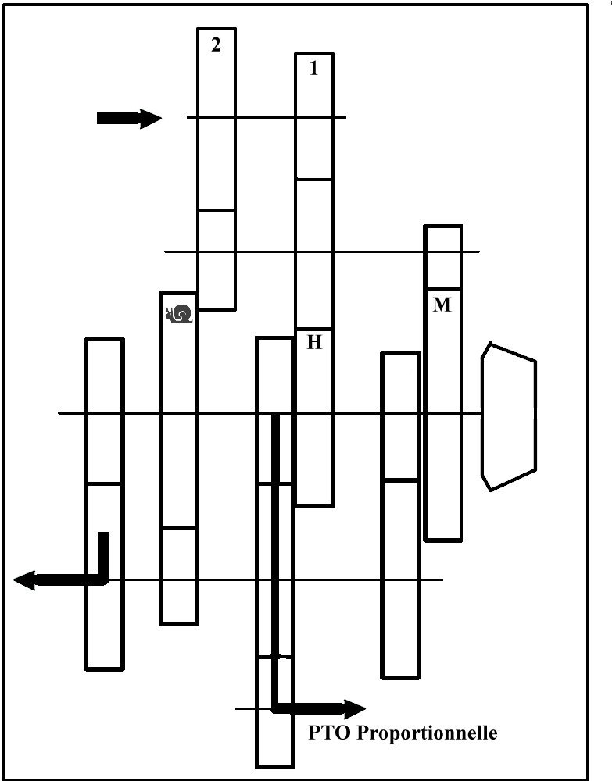
A B

C D

19 - En gamme C, le rapport de vitesse est de 0,666.
En PS5, le rapport est de 1,51. Le moteur tourne à 2200tr/min.
Calculez la vitesse du pignon conique si le tracteur est en PS5, gamme C et en marche arrière.
Exposez le détail de votre calcul :

20 – La vue ci-dessous représente le piston de commande de gamme (mise au neutre).
1 - Piston tiroir sur lequel est fixé l'axe de fourchette et le capteur de position.
2 - Piston coupelle.
Capteur de position neutre

Pour se déplacer vers la position M, les pièces 1 et 2 sont soumises à une pression hydraulique.
Ecrivez l'équation mathématique de commande du piston avec les signes < ou > ou =
Utilisez F_{M} et F_{H} pour les forces hydrauliques, P_{M} et P_{H} pour les pressions, A et a pour les surfaces.
Dans l'équation, notez le détail de F_{M} et de F_{H}
Côté gauche du "vérin de commande de fourchette " Signe Côté gauche du "vérin de commande de fourchette "

(F_{M} = . . . . . . . . . . . . . . ... . . ) . . . . . . . (F_{H} = . . . . . . . . . . . . . . ... . . )

21 - Complétez le schéma ci-dessous afin d'obtenir la vitesse M :

/14 pts
22 - Expliquez comment le piston est remis au neutre alors que le boîtier électronique commande les 2
électrovannes (Y 16 et Y17) afin de mettre la même pression de chaque coté du piston.
(Voir dossier ressources page DR5/5)
Vous pouvez utiliser les termes de la question 20 : (F_{M} et F_{H,} P_{M} et P_{H,} A et a)

23 - La gamme M est passée. Le tracteur avance.
Quelle pression de commande doit-on trouver dans les différentes chambres ?

En PM : . . . . . . . . . . . . . . . En PH : . . . . . . . . . . . . . . .

24 - Tracez le circuit hydraulique d'alimentation des électrovannes pour la gamme C en PS3 marche avant
Sur le plan hydraulique général de la page suivante, vous tracerez les différents circuits après le passage des vitesses. Le tracteur avance.

(Se limiter aux éléments des circuits concernés : gamme C - PS3 - marche AVANT)

- Rouge : Huile sous pression (Partir d'une pompe)
- Bleu : retour au réservoir pour tous les éléments de la transmission
- Vert: Lubrification et refroidissement des embrayages transmission (Partir d'une pompe)

25 - Vous décidez de brancher un manomètre sur le bloc 19. (changement de gamme M/H et 1/2)
Quelle pression allez-vous trouver si l'installation est en bon état ? (en bar)
Vous devez vous aider de la nomenclature page suivante.

26 - Les embrayages multidisques possèdent un circuit de lubrification.
Quelle est la valeur de la pression de lubrification des embrayages sur ce tracteur ?

/30 pts

27 - Dans quel "boîtier" se trouve l'élément permettant de régler cette pression ?

28 - L'électrovanne proportionnelle est représentée de la façon suivante.
Qu'est ce qu'une électrovanne proportionnelle ?

?

29 - Quels sont les éléments, dans la symbolisation représentée ci-contre, qui vous permettent d'affirmer
qu'il s'agit bien d'une électrovanne proportionnelle ?
La flèche dans le symbole de la bobine
Les 2 traits parallèles au tiroir du distributeur

30 - Donnez la fonction du pilotage côté ressort. (Voir Y11, Y 12, Y 31..... ) sur le plan hydraulique
Vous utiliserez les signes F_{R} pour force du ressort, F_{H} pour Force Hydraulique, F_{E} pour force électrique, ...
Votre explication pourra se limiter à l'écriture de l'équation mathématique de fonctionnement de
l'électrovanne proportionnelle.

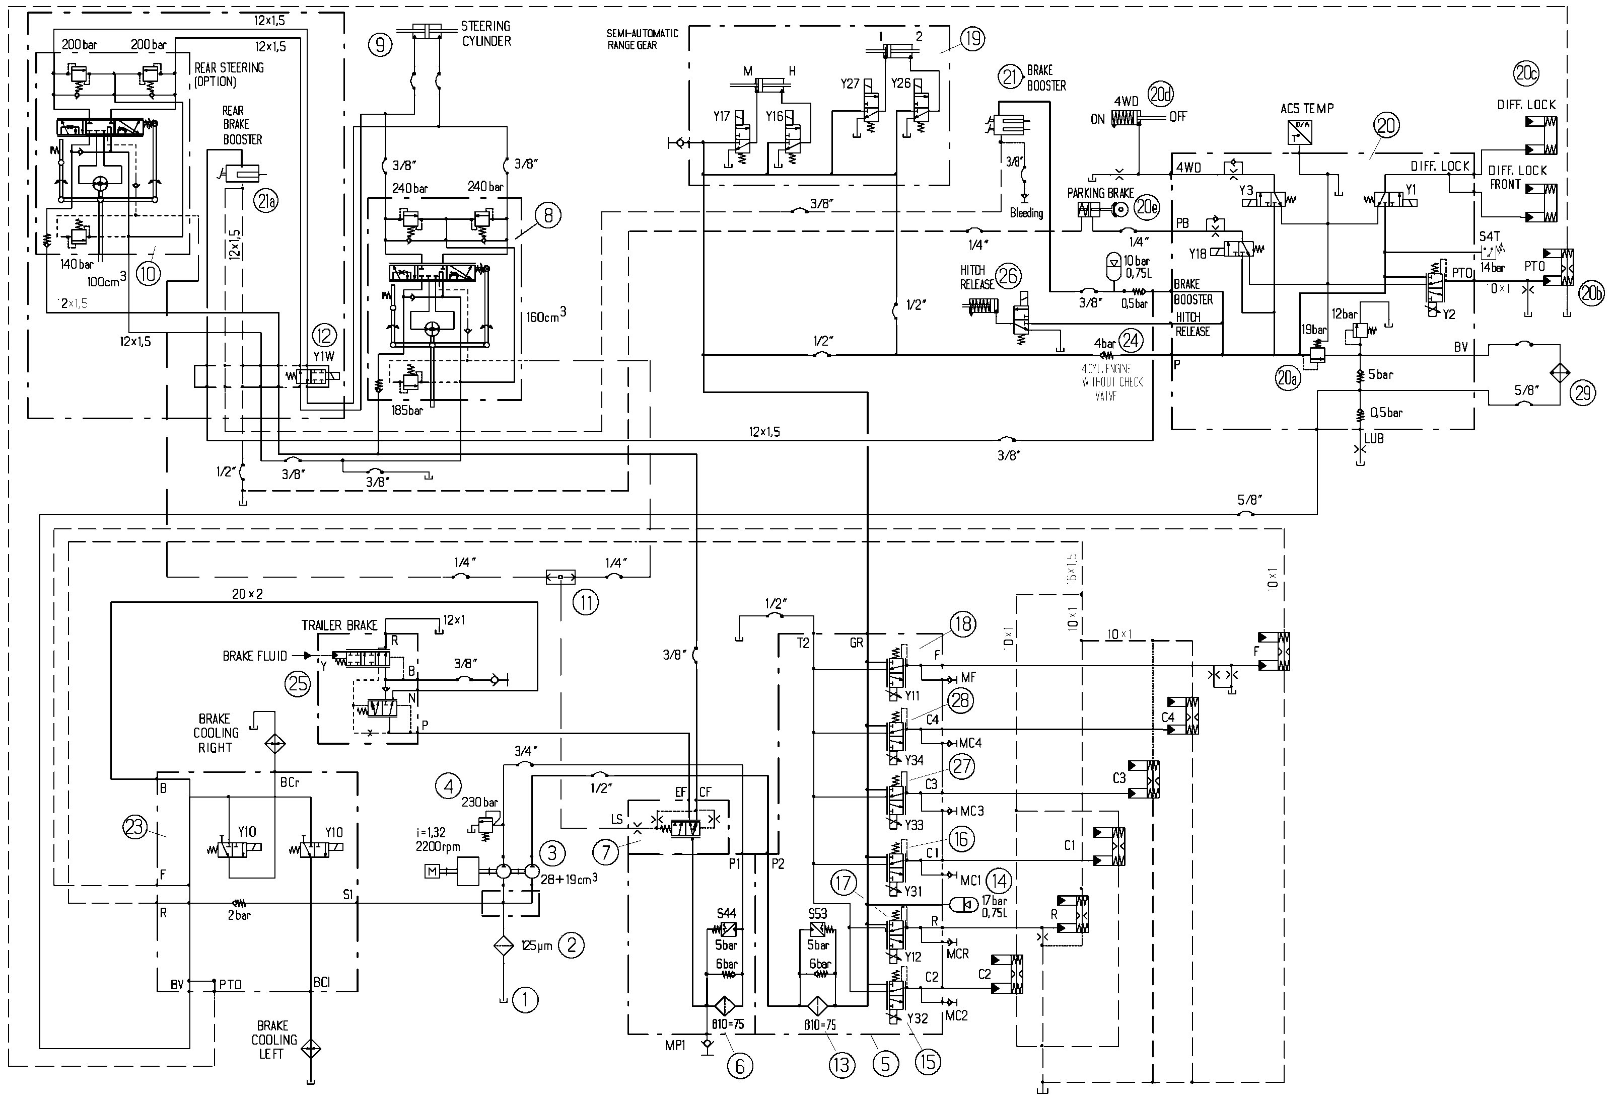

1) Réservoir d'huile (boite de vitesses)
2) Crépine
3) Pompe double (28+19 cm3/tr, i= 1,32)
4) Régulateur de pression, 23MPa (sortie de pompe)
5) Bloc de filtration
6) Filtre sous pression
7) Valve de priorité
8) Orbitrol (160 cm3/tr) régulateur de pression,
direction 14 MPa soupape anti-chocs 20 MPa
9) Vérin de direction
10) Orbitrol, poste inversé (option)
11) Inverseur, poste inversé
12) Verrouillage du poste inversé
13) Filtre sous pression
14) Accumulateur
15) Electrovanne, DPS embrayage C2
16) Electrovanne, DPS embrayage C1
17) Electrovanne, inverseur embrayage R
18) Electrovanne, inverseur embrayage F
19) Changement automatique de gamme (M-H)
20) bloc 1,8 MPa
20a) Régulateur de pression circuit 1,8 MPa
20b) Embrayage multidisque, PTO
20c) Blocage de différentiel
20d) Embrayage 4RM
20e) Frein de parking
21) Booster de frein
21a) Booster de frein, arrières
22) absent
23) bloc de lubrification
24) Limiteur de pression unidirectionnel (0,4 MPa) garde
une pression de 2,4 MPa (dans les pièces 5 et 19 )
25) Valve de frein remorque (option)
26) Crochet automatique (option)
27) Electrovanne, embrayage C3
28) Electrovanne, embrayage C4
29) Refroidisseur d'huile de transmission

